Причины употребления наркотиков:

- любопытство;
- желание казаться взрослым;
- желание быть «плохим» в ответ на постоянное давление со стороны родителей;
- безделье, отсутствие каких-либо увлечений либо обязанностей;
- за компанию

Это важно!!!

Если Вам стали известны факты употребления или распространения наркотических средств и психотропных веществ либо информация о лицах, их совершающих, вы можете сообщить:
- в дежурные части территориальных органов МВД России на районном уровне:112,102,02;
- телефон доверия УМВД России по Забайкальскому краю: 23-55-66.

Конфиденциальность гарантируется!

УМВД России по Забайкальскому краю

Как уберечь ребенка от наркотиков?

Рекомендации для родителей

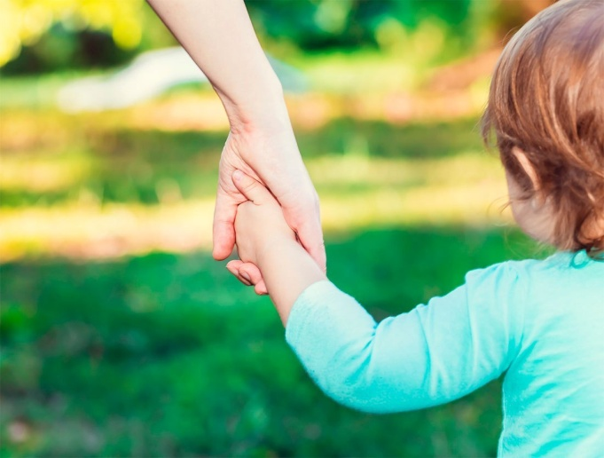

Правила, позволяющие предотвратить потребление наркотиков вашим ребенком:

1. Общайтесь друг с другом.
Общение – основная человеческая потребность. Проблема общения особенно остра между детьми и родителями. Его недостаток или отсутствие заставляет ребёнка обращаться к сторонним людям. Но кто они для него и что посоветуют? Помните об этом, старайтесь быть инициатором открытого общения и откровенного семейного разговора.
2. Выслушивайте друг друга.
Умение слушать – важнейшая часть эффективного общения, но делать это не так просто, как кажется. Умение слушать – значит: 1) быть внимательным к ребёнку; 2) выслушивать его точку зрения; 3) уделять внимание взглядам и чувствам ребёнка, не споря с ним. Не будьте насмешливыми или снисходительными. Демонстрируйте
Вашу заинтересованность в разговоре с ребёнком. («А что было дальше?» или «Расскажи поподробнее», «А каково твоё мнение»?)
3. Ставьте себя на его место.
Подростку часто кажется, что его проблемы никто и никогда не переживал. Было бы неплохо показать, что вы осознаете, насколько ему сложно. Договоритесь, что он может обратиться к Вам в любой момент, когда ему это действительно необходимо.
4. Проводите время вместе. Для ребенка важно иметь интересы, которые будут самым действенным средством защиты от табака, алкоголя и наркотиков. Поддерживая его увлечения, Вы делаете очень важный шаг в предупреждении от их употребления.
5. Дружите с его друзьями.
Именно от окружения во многом зависит поведение детей, их отношение к старшим, к своим обязанностям, к школе. Постарайтесь принять участие в организации досуга друзей своего ребенка.
6. Помните, что Ваш ребенок уникален. Когда ребенок чувствует, что достиг чего-то, и Вы радуетесь его достижениям, повышается уровень его самооценки. А это, в свою очередь, заставляет ребенка заниматься более полезными и важными делами, чем употребление наркотиков.
7. Подавайте пример.
Станьте положительным примером для ребенка, и он будет перенимать Ваши положительные качества!

Научите детей отказывать

В жизни дети могут столкнуться с различными манипуляциями: «Попробуй – или уходи», «Это круто, современно», «Это легально», «Все твои знакомые уже давно попробовали».
Научите ребёнка, как действовать в подобной ситуации, как отказать:
1. Назови причину занятости. Например, «Я знаю, что это вредно для меня…», «Веду здоровый образ жизни, регулярно занимаюсь спортом, мне запретил врач», «Меня ждут». «Ответь кратко о своей занятости и уходи:
2. Будь готов к различным видам давления. Давление может быть дружелюбным либо агрессивным.
3. Избегай ситуаций общения с такими людьми. Просто старайся обходить подобные компании стороной.
4. Дружи с настоящими друзьями. Если «друг» предлагает попробовать какое-то психоактивное вещество или иначе «навредить своему здоровью», задумайся: друг ли это, и зачем ему это нужно? Настоящие друзья должны «тянуть вверх», а не на дно.
5. Просто скажи: «Нет!» Короткое, но очень ёмкое слово. Твой отказ – это демонстрация внутреннего стержня. Другие увидят в тебе сильного, волевого человека.

